Вредные привычки у детей. Что об этом должны знать родители.
Вредные привычки – это навязчивые действия, отрицательно сказывающиеся на поведении ребенка, его физическом и психическом развитии.
Вредных привычек хватает у каждого из нас, но у детей они встречаются на каждом шагу.
Давайте разберемся, как с ними правильно бороться и делать это не во вред ребенку.
Некоторые дети теребят волосы или мочку уха, ковыряют в носу, употребляют слова-паразиты и т.д. Причина их появления – недостаточное внимание со стороны родителей к поведению ребенка. Правы те, кто утверждает, что ковыряющий в носу ребенок плохо воспитан. Взрослые иногда сами забывают обеспечить ребенка носовым платком, и запоздалый окрик: «Не трогай нос руками!» уже оказывается бесполезным. Сначала дети вынуждены шмыгать носом, когда надо бы воспользоваться платком, а привыкнув, втягивают с шумом воздух уже и тогда, когда в этом нет необходимости. И палец в носу оказывается для развлечения, от «нечего делать». Родители должны привить ребенку полезные навыки: соблюдения правил этикета, аккуратности, опрятности, организованности.
Существуют привычки другого порядка: сосание пальца, губы, одежды или края постельного белья, раскачивание головой, дети грызут ногти. Чаще они наблюдаются у детей, которых с рождения воспитывали в строгости, чрезмерной требовательности, такие ребята испытывали дефицит внимания со стороны родителей. В обстановке недостаточной ласки и впечатлений ребенок предоставляется сам себе. Испытывая страх или одиночество, он ищет успокоения и отвлекается при помощи немногих доступных ему действий: манипулирует частями своего тела, сосет палец, теребит волосы и т.д. дитя сам себя утешает и успокаивает, источник впечатлений ищет в самом себе. Однако, такие однообразные навязчивые действия отвлекают ребенка от процесса познания и угрожают задержкой психического развития.

Грызть ногти. Откуда взялась эта проблема? У некоторых детей ногти ломкие и, если их вовремя не подстригают, ребенок начинает обкусывать их. Он так к этому привыкает, что не оставляет занятие даже тогда, когда уже, собственно, и обкусывать нечего. Что делать в таких случаях? Прежде всего, устранить основную причину: усилить уход за ногтями, избавить от дурного примера, тщательно следить дома и в детском саду за тем, чтобы ребенок не грыз ногти, стараться занять ребенка, расширять сферу его интересов, ручные умения, предлагать занятия, требующие участия рук.
Отмечено, что дети, имеющие обыкновение грызть ногти, делают это в состоянии раздражения или волнения, чаще эта привычка встречается у нервных детей. Поэтому, для того чтобы избавить от нее ребенка, необходимо прежде всего укреплять его нервную систему, главным образом за счет пребывания на свежем воздухе, регулярных водных процедур. Таких детей должна окружать спокойная обстановка. Полезно поговорить с ребенком, объяснить ему, что грызть ногти не только некрасиво, но и опасно, так как скапливающаяся под ногтями грязь попадает в рот и может вызвать заболевание. Привычка обкусывать ногти может оказаться очень стойкой, надо запастись терпением, чтобы отучить от нее ребенка.
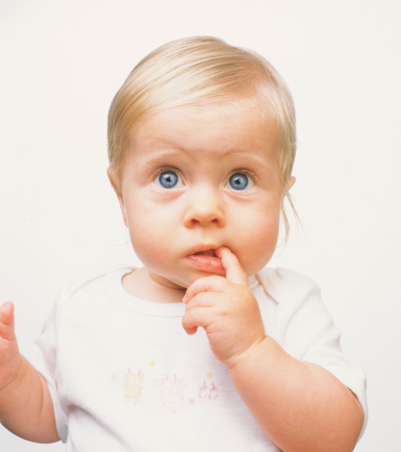
Неземная красота,
Выньте палец изо рта!
Девочки и мальчики,
Не сосите пальчики.
Дорогие детки,
Пальцы — не конфетки.
Э.Успенский
Еще одной вредной привычкой является постоянное сосание пальцев. Сосание – это один из базовых рефлексов, которые проявляются еще у зародыша. Серьезной проблемой такой рефлекс становится лишь после двух лет. Выделяют следующие причины сосания пальца у детей:
- так ребенок снимает чувство тревоги;
- делает это от скуки;
- искусственно заменяет мамину грудь;
- стимулирует ротовую полость (обычно во время прорезывания зубов).
Если проблема того, что ребенок сосет палец, психологического характера, то нужно уделять ребенку больше времени, чаще играть с ним, обнимать и целовать его, привлекать его к совместной работе по дому, давать задания, которые по силам маленьким помощникам. А если рефлекс не проходит, придется обратиться к детскому психологу для выявления причин повышенной тревоги. Родителям нужно быть очень деликатными, терпеливыми и тактичными со своим ребёнком.
Если вредная привычка сформировалась, то родители должны бороться с ней, с привычкой, а не с ребенком. Конфликт может возникнуть, если вы будете прямолинейно настаивать. Наказания и запугивания могут привести к исчезновению внешних симптомов, за которыми может скрываться тяжелое потрясение.
Устранение вредной привычки требует времени едва ли не большего, чем-то, которое ушло на ее становление. Увлекая детей интересными занятиями, общаясь с ним, родители помогают ему изжить внутренние переживания. Борьба с вредной привычкой – это борьба с тревожностью, неуверенностью, пессимизмом.

